КОНСПЕКТ ЗАНЯТИЯ ПО ИЗОБРАЗИТЕЛЬНОЙ ДЕЯТЕЛЬНОСТИ
в средней группе
«КРАСКИ РАДУЖНОЙ СТРАНЫ»
(с использованием нетрадиционных техник рисования и ИКТ)

Цель: развитие познавательной активности детей путем экспериментирования в изо деятельности. Создание условий, в которых ребёнок становится самостоятельным субъектом поисковой деятельности. Исследовать, что получается при смешении красок разного цвета.
Задачи: Познакомить детей с техникой рисования на воде.
Развивать творческие способности, эстетическое восприятие, цветовое сочетание, воображение, фантазию и мелкую моторику пальцев рук. Показать опытным путем, как можно получить новые цвета и оттенки спектра путем смешивания основных цветов. Учить наблюдать, делать выводы. Способствовать формированию умения находить способы решения различных проблем с помощью экспериментов, делать выводы на основе практических опытов. Заинтересовать детей смешиванием красок для получения другого цвета. Показать последовательность и приёмы смешивания, поупражнять детей в этом.
Инициировать детей к проведению исследования, создать проблемную ситуацию.
Формировать навыки и умения проведения исследования, самостоятельность действий.
Развивать воображение, фантазию.
Развивать художественный вкус, расширяя границы творчества.
Воспитывать чувство прекрасного, самостоятельность, аккуратность.

Материалы и оборудование: Гуашь: красная, желтая, синяя, белая. Баночки с красками, пипетки, палитра для смешивания, стаканчики с водой, влажные салфетки.
Пластиковые контейнеры, кисти, краски, листы бумаги (вырезанные необходимой формы), клей, вилки одноразовые, магнитная доска, картонные круглые жетоны, необходимых цветов для создания схем.

Ход:
Воспитатель: Ребята, сегодня утром я получила посылку из Радужной страны от Феи Красок а вместе с посылкой и Сообщение (на интер - активном экране):
«Дорогие ребята!
У меня случилась большая беда - злой волшебник похитил мои краски. И теперь, в моей Радужной стране Краски стали обычными. Одна надежда на вас. Помогите расколдовать мои краски, которые высылаю вам в посылке. Прошу вас вернуть все краски в Радужную Страну. Скоро праздник, Новый год, а жители моей страны без сверкающей, разноцветной ёлки
Ваша Фея Красок».
Дети садятся за столы, рассматриваем содержимое посылки.
- Но вот беда: у нас всего три цвета: красный, желтый, синий. Нам явно не хватает цветов, не так ли?
Что будем делать?

В.: Ребята, кажется, я знаю, кто нам может помочь. Давайте разбудим нашу Мудрую Сову (дети знакомы с этим персонажем) и спросим у неё совета.

Мудрая Сова: Ох, разбудили меня, опять у вас проблема. Ну да ладно, помогу, не зря ведь меня зовут Мудрой Совой. Вы знаете, что я вылетаю на охоту по ночам. А в темноте, да при лунном свете, я вам скажу по секрету, деревья и трава кажутся тёмно-синими. Однажды, не заладилась, у меня охота: летаю, летаю по синему лесу – ни одной мышки не вижу. Не заметила я с расстройства, как утро наступило. Взошло на небо яркое солнышко, озарило весь синий лес своими золотистыми, жёлтыми лучами, и стали деревья и трава вдруг зелёными! Ого, подумала я, вот ведь чудеса какие! Оказывается, если цвета смешиваются, то получаются другие. Вот вам и подсказка, а дальше – думайте сами, я спать хочу.

В: Ребята, я вам открою секрет: среди красок есть главные или основные цвета, и те, которые получаются при их смешивании. Так вот, красный, желтый и синий - это ОСНОВНЫЕ цвета.
А если смешивать краски, то в результате получаются другие цвета, или неосновные или производные. Это очень удобно, ведь для того, чтобы нарисовать красочную картинку, не обязательно иметь большую палитру с красками: многие цвета можно получить с помощью смешивания. Вот этим мы сегодня и займемся: получением новых красок. Всё, что я делаю, вы можете видеть на экране.
А теперь приступим к получению исчезнувших красок. Нам нужны - голубая, оранжевая, зелёная, фиолетовая краска.
Если смешать:

№ 1: Жёлтый и красный
В: Посмотрите внимательно: какой получился цвет?
В: Значит, можно сделать вывод: что при смешивании красного и желтого получается оранжевый цвет.
Чтобы лучше запомнить, прикрепим на доску магнитами карточки, создадим схему.
В: Теперь так же смешайте два других цвета:

№2: Жёлтый и синий
В: Посмотрите внимательно: какой получился цвет?
В: Значит, можно сделать вывод: что при смешивании синего и желтого получается зеленый цвет.
Прикрепим на доску магнитами карточки, создадим схему.

В: Теперь так же смешайте еще два цвета:
№2: Синий и красный
В: Посмотрите внимательно: какой получился цвет?
В: Значит, можно сделать вывод: что при смешивании синего и желтого получается фиолетовый цвет.
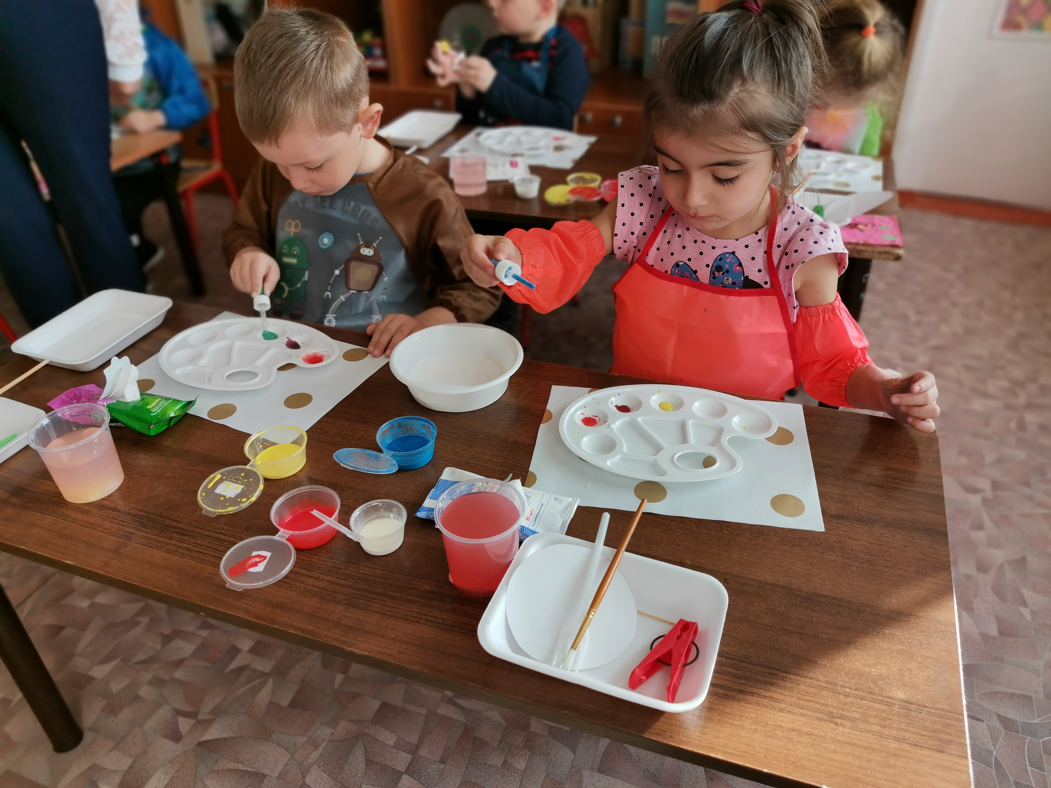

Малоподвижная игра «Смешайте краски»
В: Ребята, сейчас вы сами превратитесь в краски, выбирайте себе цвет.
Вправо, влево повернись,
Сразу в краску превратись.
Ход игры:
Дети встают в круг, им раздаются жетоны - красные, желтые и синие (по четыре ребенка одного цвета). На полу лежат обручи. Под музыку дети бегают, как только звучит команда «Смешайте краски!», дети должны забежать в любой обруч. Но в один обруч помещаются по две разные краски. Когда все встанут в свои обручи, воспитатель подходит к каждой паре и спрашивает: Какой цвет у вас получился? И вручает им кружок соответствующего цвета.

Воспитатель: Как вы думаете, можно ли рисовать на воде? (нет) А почему?
Конечно, краски растворяются в воде. Но все же это возможно. Но что для этого нужно? Как вы думаете? Ведь вода жидкая, а нам нужно сделать ее … Какой? (густой) Вы правы ее нужно загустить.
Способ рисования на воде – техника эбру. Причем очень древняя техника рисования. Техника эбру пришла к нам из Турции и переводится именно как «воздушные облака».
Ребята, как называется техника рисования на воде?
В емкость наливается раствор-основа, затем краски наносятся вручную «кистями». Художник смешивает цвета, растягивает, закручивает. В результате такого рисования краска на воде тоже приобретает рисунок, подобный мраморному и называется «мрамированием». Вот такой рисунок может получиться (показ рисунка). Что бы узнать какой загуститель мы будем использовать в работе, нужно отгадать загадку.
Я предмет ведь очень важный,
Чтобы сделать куб бумажный
Самолет, картонный дом, аппликацию в альбом,
Ты меня не пожалей.
Я липучий, вязкий...(клей)
Воспитатель: Да ребята, именно клей поможет нам изменить способность воды растворять краски.
Воспитатель: Давайте попробуем все вместе порисовать на воде. Возьмите баночку с клеем, перелейте его в тарелочку с водой. Теперь возьмите вилочку и тихонечко размешайте, основа готова.
В: Перед вами растворы трех основных цветов. Возьмите пипетку, сожмите ее пальцами, опустите в раствор, разожмите и наберите в пипетку раствор и нанесите на основу. Затем добавьте раствор из другой баночки.
Берём пипетку, набираем краску и капаем в воду, сделаем несколько разноцветных капель. Теперь берем вилочки «расчесываем» краску. А теперь возьмем бумагу, она лежит у вас на столе. Опускаем ее в наш волшебный раствор. А теперь будьте внимательны. Как только края листа станут заворачиваться, можно этот лист перевернуть и положить перед собой. Когда края листа бумаги станут подниматься, лист можно вынимать, плавно перетягивая через край.
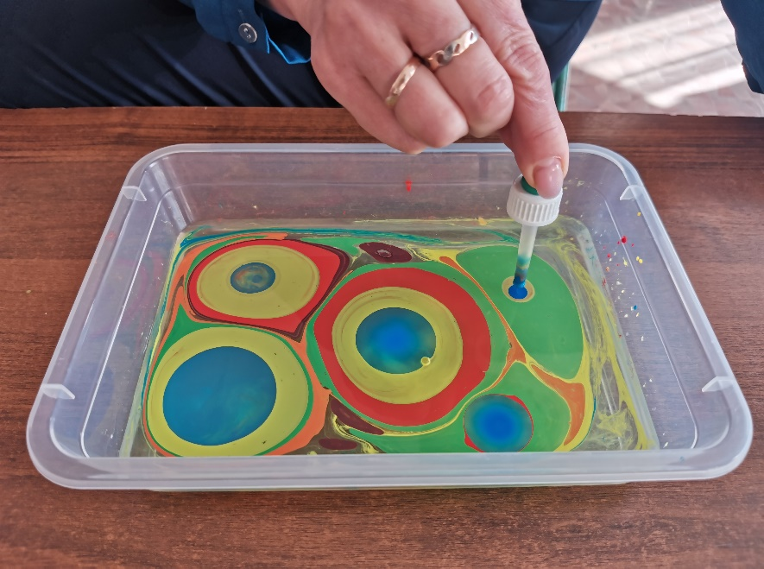

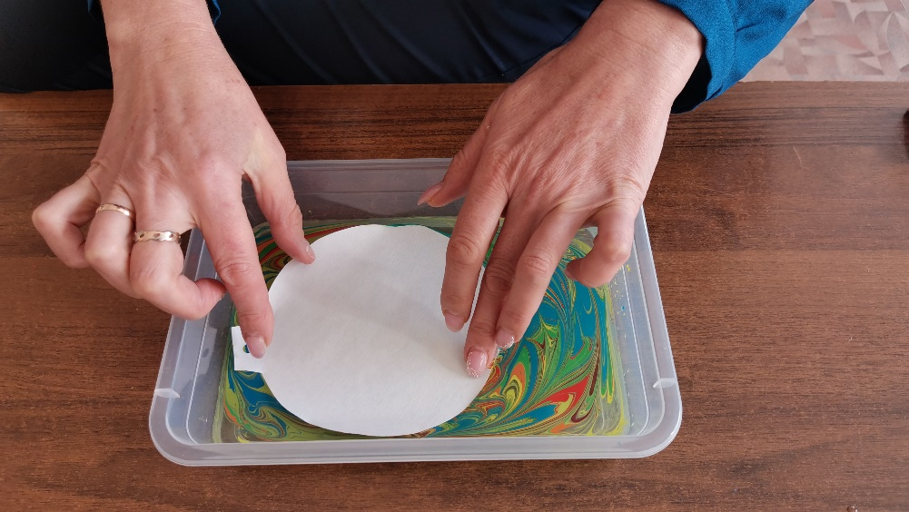
Дети экспериментируют самостоятельно. Воспитатель проходит по группе и помогает тем, у кого трудности.
Воспитатель: Ребята, посмотрите, какие волшебные картины у нас получились, на них появились все пропавшие цвета из Радужной Страны.

На экране появляется ролик, сообщение с благодарностью от Феи.

Итог: А, что вы нового узнали? Чем еще мы сегодня занимались на занятии? Как называется техника рисования на воде? Ребята, вам понравилось занятие? Мы сегодня с вами столько всего успели. Мы все молодцы! Давайте пригласим гостей посмотреть на наши необычные рисунки.

